这篇教程，我们要加入车辆，并补足一些细节。

要加入车辆，当然不可能说从全局的角度，一辆辆的添加，首先，我们添加一个车辆“发射器”，如下：

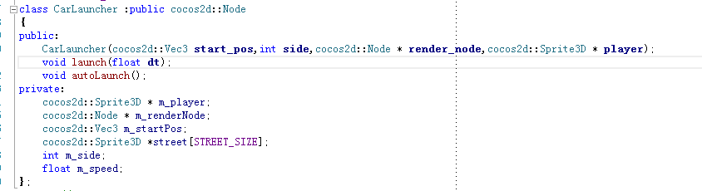

这个CarLauncher本身就是一个Node，这样做的好处是可以享受到Node的schedule计时器，同时，其下辖的子节点，比方说车辆等等，能在其销毁时一并销毁。

他在World创建一行新路时，如果遇到是街道时触发调用：

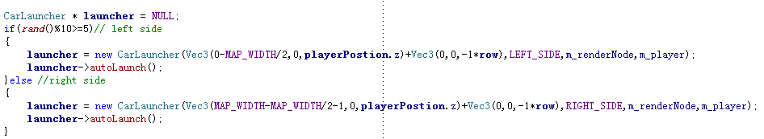

这里使用rand函数生成一个伪随机数，来确定车辆是左行还是右行的，为了让每次进入游戏都不一样，请注意在程序开始的时候调用srand传一个参数——比方说当前时间，作为随机生成种子。

Launcher自身会调用一个schedule，用其生成车辆：

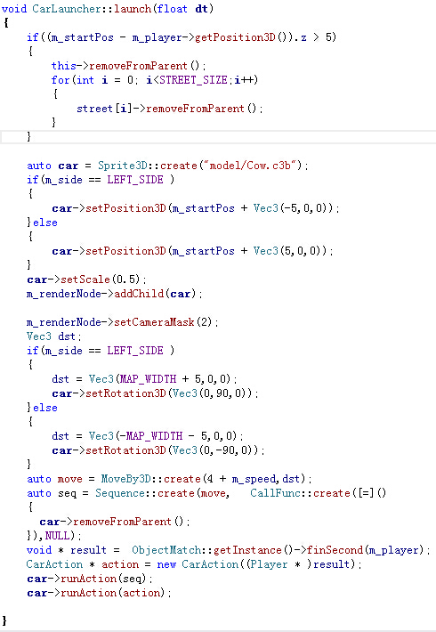

这里自定义了一个Sequence，里面包含了一些lambda表达式的内容，将car指针抓成闭包，用于在车辆移移动至街道的另一头的时候把自己删除。有兴趣的朋友可以通过一些更复杂的方式，提高游戏难度，比如根据用户当前的分数，加快创建车辆的频率以及车辆行驶的速度，这些内容都不算太难，在这里不展开介绍。

接下来是让车辆与角色进行碰撞，在这里，因为我采用的模型大小是一致的，所以我简单的在CarAction里进行了一个距离碰撞(包围球)，如果大家在改写这个demo时，使用了更复杂的模型，可以考虑使用AABB或者OBB进行碰撞检测。

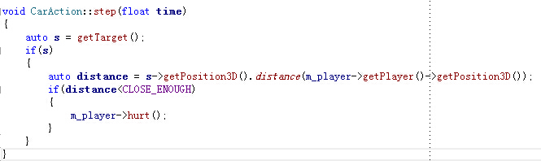

在角色的hurt方法里，我们将其“压扁”然后禁止其继续移动：

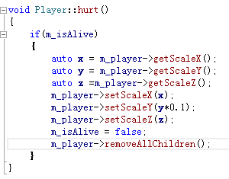

注意我们这个角色的模型是已经进行缩放过了的，所以要再次进行缩放，请务必乘上之前的系数。这样，我们的游戏就能够正常的跑起来了~~~！

